СТОМАТОЛОГИЧЕСКАЯ УСТАНОВКА AJ11

РУКОВОДСТВО ПОЛЬЗОВАТЕЛЯ

Дата выпуска: 10.07.2016

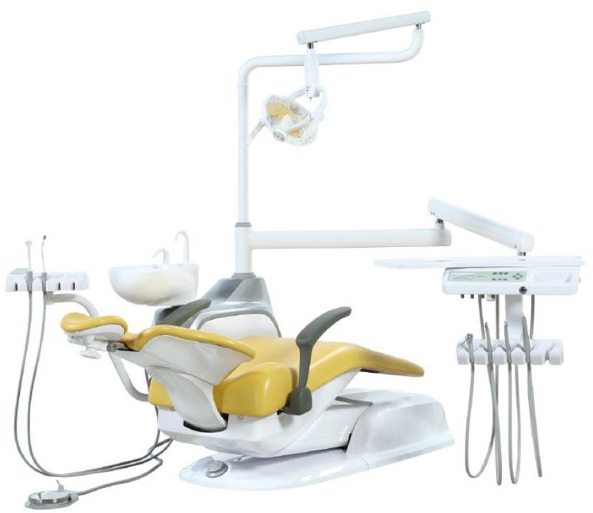

Содержание
- Техника безопасности
- Меры предосторожности
- Технические характеристики
- Конструкция продукта
  - О стоматологической установке AJ10/A11
  - Введение
- Эксплуатация
  - Стоматологическое кресло
    - Питание
    - Конфигурация предохранителя блока подключения
    - Педали
    - Спинка стомалотогического кресла
    - Подголовник стоматологического кресла
  - Модуль врача
    - Ручка модуля врача с пневмотормозом
    - Панель управления
    - Педаль
  - Гидроблок
  - Модуль ассистента
  - Плевательница
- Панель управления и программирование
  - Панель управления
    - Индикация состояния системы
    - Управление стоматологическим креслом
    - Инструкция по управлению креслом
    - Функция нагрева воды
  - Программирование
    - Программирование функций плевательницы
- Регулировка
  - Модуль врача
    - Регулировка наконечников
    - Регулировка мультифункционального пистолета
  - Плевательница
    - Программирование плевательницы
- Очистка и уход
  - Очистка и уход за наконечниками
  - Очистка отсасывателей
  - Очистка коллектора для сбора масла
  - Очистка фильтров для твердых частиц
  - Уход за плевательницей
  - Очистка сливных шлангов
  - Уход за стоматллогическим светильником
  - Очистка поверхности стоматологической установки

Приложение 1: Схема AJ10/11

Приложение 2: Схема электрическая AJ10/11 Приложение 3: Схема электрическая AJ10/11

Декларация соответствия ЭMC для кресла пациента:

- Техника безопасности
Перед первым запуском и работой с установкой внимательно изучите данное руководство по эксплуатации.
  - Входное напряжение: переменный ток 220В, 50/60Гц
  - Убедитесь в наличии заземления в розетке для подключения стоматологической установки.
  - Данная стоматологическая установка не содержит компонентов, которые могут быть разобраны, либо изменены пользователем. При возникновении проблемы не пытайтесь решить еѐ самостоятельно.
  - Подключение всех электрических компонентов должно выполняться только квалифицированным персоналом.
  - Допускается использование только рекомендованных производителем предохранителей и дополнительного оборудования.
  - После использования стоматологической установки кресло пациента должно быть возвращено в исходное положение. Вода, воздух и электропитание должны быть отключены.
  - Не используйте стоматологическую установку в условиях высокой температуры, повышенной влажности, повышенной вибрации, легкой воспламеняемости, разбалансировке или в пыльной среде.
  - Длительность непрерывного поднятия/опускания спинки кресла или кресла пациента не должна превышать 1 минуту (20%).
  - Допускается использование только оригинальных запасных частей.
  - Во время работы стоматологическая установка не должна контактировать с какими-либо предметами в диапазоне движения.
  - Не касайтесь лампы и поверхности отражателя светильника во время его работы.
  - Установка не может использоваться в условиях повышенного электромагнитного излучения.
  - Установка не может быть использована не по назначению.
  - При подключении стоматологической установки к внешнему водопроводу убедитесь в том, что качество воды отвечает местным стандартам качества. Жесткость воды не должна превышать 450 мг/л.
  - Воздушному компрессору, используемому с установкой, не требуется вода, масло и приемник санитарно-гигиенических отходов.
  - Трубки для подачи стерильной воды необходимо дезинфицировать обычным
дезинфецирующим раствором один раз в день. В бутылках для подачи воды использовать только дистиллированную воду.
  - Во время работы стоматологического кресла, убедитесь, что ничего не препятствует его движению.
  - Своевременно удаляйте воду из воздушного фильтра (примечание: проводите дренаж воздушного фильтра по окончании работы с установкой).
  - Своевременно проводите очистку иди замену водяного фильтра (примечание: очистите или замените водяной фильтр).
  - Проводите очистку емкости для сбора масла слюноотсоса не реже раза в месяц.
  - Во время регулировки положения стоматологического кресла удерживайте кнопку управления до тех пор, пока не достигнете нужного положения.

  - Перед использованием стоматологического кресла отрегулируйте подголовник при необходимости. После регулировки убедитесь, что подголовник закреплен в нужном положении.
  - Отключите питание перед заменой электрических частей установки.
  - Отключите питание перед ремонтом и очисткой оборудования.
  - Перед установкой дополнительного оборудования (таких, как скейлер или
полимеризационная лампа) убедитесь, что оно соответствует стандартам безопасности и качества.
  - Требуемые условия хранения/транспортировки: а. температура окружающей среды: -40 ~ +70°C;
б. относительная влажность: 20% ~ 90%, включая конденсацию; в. атмосферное давление: 500 ~ 1060 кПа.
  - Будьте осторожны при транспортировке во время дождя и при сильных механических колебаниях или вибрациях.
  - Упакованное оборудование должно храниться в условиях относительной влажности не выше 80% в хорошо вентилируемом помещении.
  - Отработанная вода и отходы должны быть утилизированы согласно местным стандартам.
  - Техническое обслуживание должно проводиться техническим специалистом- профессионалом. Любое повреждение, вызванное действиями непрофессионала, может нанести непоправимый ущерб оборудованию и не входит в перечень гарантийных случаев.

Меры предосторожности
  - Перед использованием установки внимательно прочтите инструкцию.
  - Будьте внимательны и соблюдайте технику безопасности во время работы с установкой. Следуйте рекомендациям, указанным в инструкции.
  - Шнур питания должен соответствовать стандарту, указанному в инструкции. Перед работой убедитесь в наличии заземления в розетке для подключения стоматологической установки.
  - Не включайте нагрев воды в гидроблоке без подачи в него воды.
  - Общий вес предметов, размещенных на инструментальном столике модуля врача, не должен превышать 2,5 кг.
  - Уровень давления в стоматологической установке задается производителем перед отправкой с завода и не может быть изменен неквалифицированным персоналом.
  - Диапазон движения стоматологического кресла установки задается производителем перед отправкой с завода и не может быть изменен неквалифицированным персоналом.
  - По окончании работы, отключите питание, а также подачу воды и воздуха к установке.
  - Подача воды в наконечник осуществляется с педали, в этом случае переключатель необходимо перевести в режим подачи воды (только для 4-канального наконечника).
  - Во избежание попадания амальгамы в водосток необходимо использовать амальгамный сепаратор.
  - Перед отключением питания, убедитесь, что подача воды и воздуха в установку отключены.
  - Для дезинфекции мультифункциональный пистолет и насадка помещаются в специальный пакет, а затем обрабатываются в автоклаве при температура 134 ℃, давлении 205.8 КПа. Цикл автоклавирования не менее 3 мин.
  - Внимательно прочтите инструкцию по применению перед очисткой и дезинфекцией высокоскоростных и низкоскоростных наконечников.

  - Для очистки кожаной поверхности кресла и защиты установки от коррозии используйте нейтральный очиститель. Части из полиуретана, АБС-пластика, а также металлические сварочные части чистить мягкой тканью с мыльным раствором. Допускается использование воскосодержащих чистящих средств.
  - Будьте осторожны с лампочкой на конце наконечника с фиброоптикой. Убедитесь, что головка наконечника не контактирует с лечебными материалами: соблюдайте дистанцию, либо используйте прозрачный защитный материал первые 5 секунд лечения.
  - Любые следы лечебных материалов на инструменте должны быть немедлено удалены. При попадании на инструмент лечебного материала, снимите наконечник и очистите его
смоченной спиртом тканью.
  - Не направляйте светодиодный луч наконечника с фиброоптикой в глаза пациента! Яркий свет может нанести непоправимый вред зрению пациентов, больных катарактой, а также привести к временной слепоте.
  - Максимальный вес, выдерживаемый стоматологическим креслом, – 135 кг. При перегрузке кресло может работать некорректно.
  - При наличии вспомогательных устройств в установке, отключите питание
стоматологического кресла перед началом их использования, чтобы исключить возможность непроизвольного нажатия на кнопку и нанесения ущерба пациенту.
  - Извлечение бора может быть произведено только после полной остановки
высокоскоростного/низкоскоростного наконечника. В противном случае, бор может стать причиной неисправности наконечника, а также нанести травмы или увечья врачу или пациенту.
  - Используйте только высококачествнные боры и ключи соответствующих размеров.
  - Ежедневно проверяйте состояние бора в наконечнике. Чтобы избежать нанесения травм, перед началом работы убедитесь, что бор твердо закреплен и не представляет угрозу для здоровья пациента.
  - После замены бора в высокоскоростном наконечнике, потяните за конец бора, чтобы убедиться, что он правильно установлен.
  - Диаметр бора должен составлять от 1.59 до 1.60 мм (стандарт ISO1797 Ⅲ); длина не должна превышать 25 мм (стандарт ISO6360-1).
  - Высокоскоростной наконечник может быть использован только при наличие в нем бора или его иммитации.
  - Не нажимайте на кнопку отсоединения бора во время работы наконечника. Трение между кнопкой и лопастью пневмомотора может вызывать перегрев и выгорание.
  - Ротовая полость пациента должна быть защищена таким образом (с помощью зеркала или любых других приспособлений), чтобы во время работы наконечника кнопка отсоединения бора ни в коем случае не была задета.
  - Не касайтесь стоматлогического светильника до полного остужения лампы. При замене лампы надевайте защитные перчатки, чтобы избежать ожога.
  - Не касайтесь платы панели управления и других электронных компонентов руками или металлическими предметами.
  - Рекомендуется проводить своевременную замену более не пригодных к использованию частей оборудования.
  - Оборудование нельзя использовать совместно с анестетической смесью, кислородом или оксидом азота.

Технические характеристики

Потребляемая мощность | Переменый ток: 220-230В, 50/60Гц, 350ВА
Освещенность рабочего поля  стоматологического светильника | 8000-15000 лк
Яркость негатоскопа | ≥2000кд/м²
Грузоподъемность кресла пациента | 1323Н (135кг)
Грузоподъемность модуля врача | 2.5кг
Высокоскоростной воздушный турбинный наконечник | Холостого хода 35x1000 об/мин (воздушное давление 0.22МПа)
Низкоскоростной воздушный мотор | Холостого хода 18x1000 об/мин (воздушное давление 0.3МПа)
Наивысшее положение кресла пациента (от земли) | 866 мм
Наиболее низкое положение кресла пациента (от земли) | 350 мм
Диапазон движения спинки | 8°- 65°
Диапазон хода подголовника | 0-150 мм
Давление воздуха | 0.55-0.80 МПа
Давление воды | 0.2-0.4 МПа
Предохранитель основной линии | 250В 6А
Шнур питания | 227 IEC(RVV) 3x0.75мм

- Конструкция продукта
Благодарим Вас за выбор стоматологической установки AJ. Данное руководство содержит основные инструкции по эксплуатации, программированию панели управления, регулировке и техническому обслуживанию AJ11, включая:
  - Стоматологическое кресло пациента
  - Модуль ассистента
  - Гидроблок с плевательницей
  - Стоматологический светильник
  - Модуль врача

О стоматологической установке AJ11

Стоматологическая установка AJ11 включает в себя:

    - Стул врача
    - Модуль врача с верхней или нижней подачей
    - Гидроблок с поворотной керамической плевательницей и стоматологическим светильником.
(Примечание: стандартная конфигурация не включает в себя наконечники. Информация по наконечникам является справочной и указывается исключительно в качестве рекомендации).

Рис.1. Модуль врача AJ11 включает в себя:

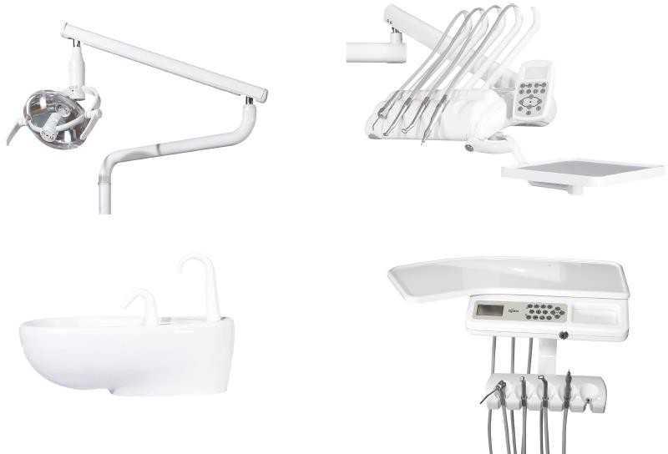

Для обзора характеристик комплектующих и дополнений, указанных в руководстве, см. Рис. 2-5

Описание продукта

Рис.2. Стоматологическая установка AJ11

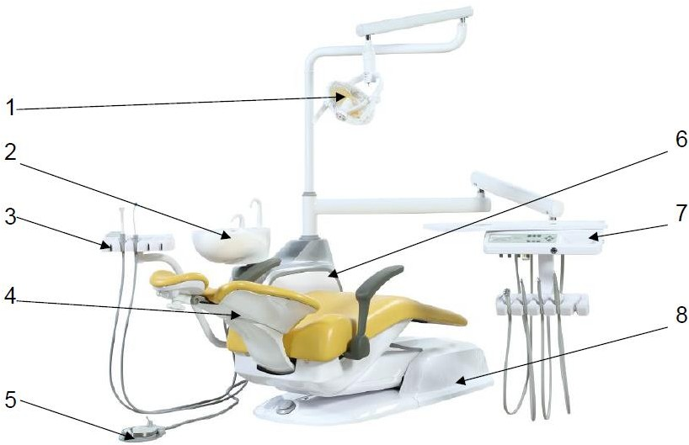

Таблица 2. Конфигурация стоматологической установки AJ11

Пункт | Описание
1 | Стоматологический светильник
2 | Керамическая плевательница
3 | Модуль ассистента
4 | Кресло пациента
5 | Педаль управления
6 | Гидроблок
7 | Модуль врача AJ11
8 | Напольный блок подключения

Рис. 3. Модуль врача (верхняя подача)

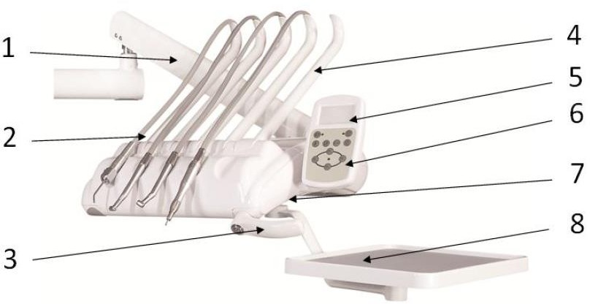

Таблица 3

Пункт | Описание
1 | Пантограф модуля врача
2 | Манометр модуля врача
3 | Ручка модуля врача с кнопкой пневмотормоза
4 | Поворотная штанга модуля врача
5 | Негатоскоп
6 | Панель управления
7 | Емкость для сбора масла
8 | Инструментальный столик

Рис. 4. Модуль врача (нижняя подача)

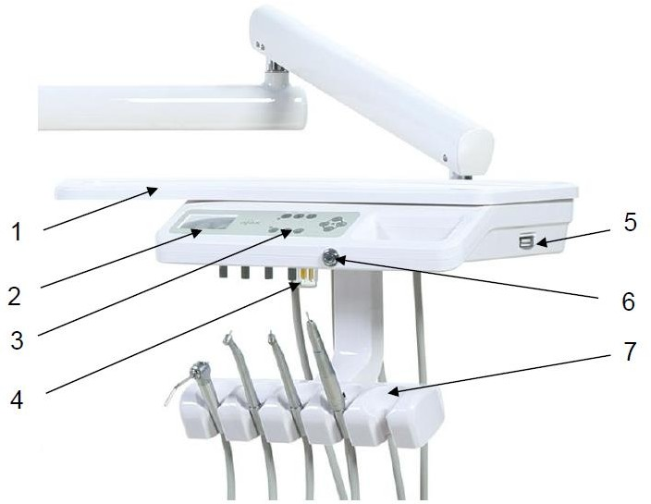

Таблица 4

Пункт | Описание
1 | Инструментальный столик
2 | Негатоскоп
3 | Панель управления
4 | Емкость для сбора масла
5 | Манометр модуля врача
6 | Кнопка пневмотормоза
7 | Кронштейн с  инструментальными портами

Рис. 5. Модуль ассистента.

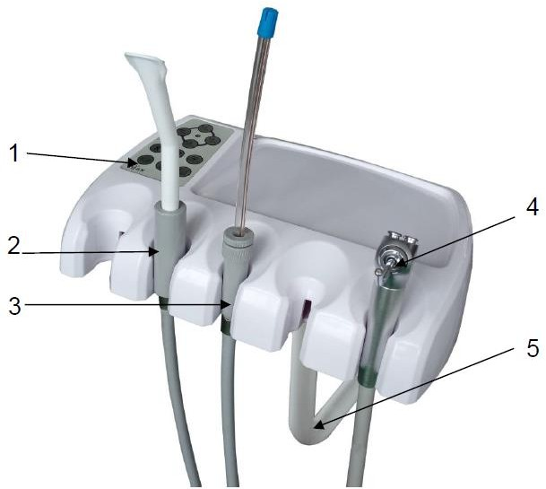

Таблица 5

Пункт | Описание
1 | Панель управления
2 | Мощный отсасыватель (Пылесос)
3 | Слабый отсасыватель  (Слюноотсос)
4 | Мультифункциональный пистолет
5 | Кронштейн модуля ассистента

- Эксплуатация
В данном разделе приведены основные инструкции по эксплуатации стоматологической установки AJ11 и еѐ комплектующих, в том числе:
  - Стоматологического кресла
  - Модуля врача
  - Модуля ассистента
  - Гидроблока и керамической плевательницы

Для ознакомления с инструкцией по использованию панели управления См. п. 6.1 «Панель управления».

Стоматологическое кресло

Питание.

Включения питания на блоке подключения (рис 6-7).

Рис. 6. Напольный блок подключения
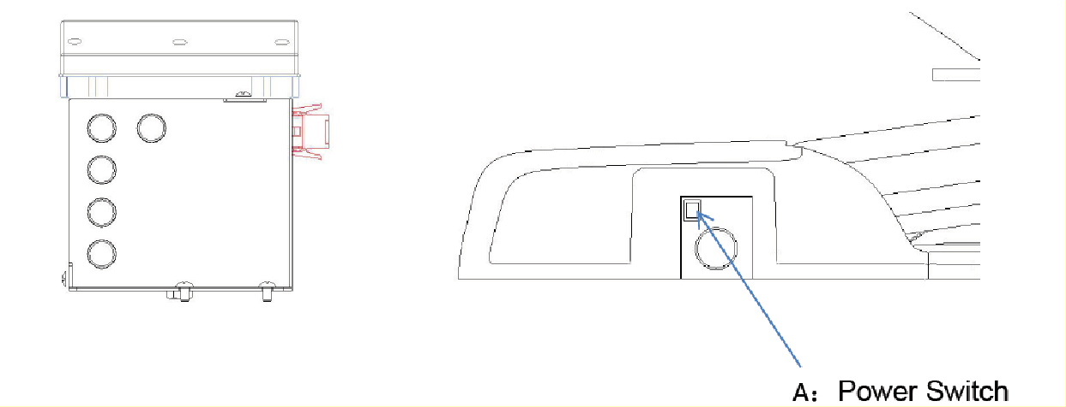
А. Переключатель питания

Рис. 7. Напольный блок подключения
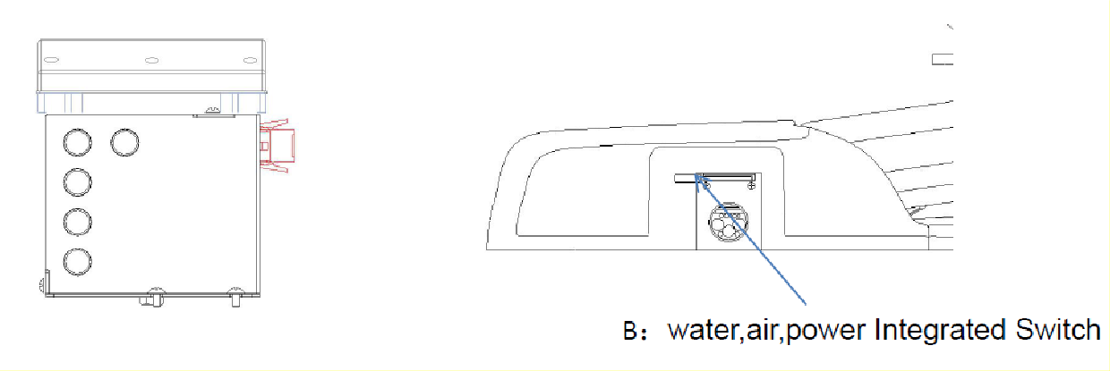
B. Переключатель вода/возду/питание

Примечание: чтобы продлить срок службы вашего оборудования, отключите питание, когда установка не используется.

Конфигурация предохранителей блока подключения

Рис. 8. Блок предохранителей напольного блока подключения.

Конфигурация предохранителей
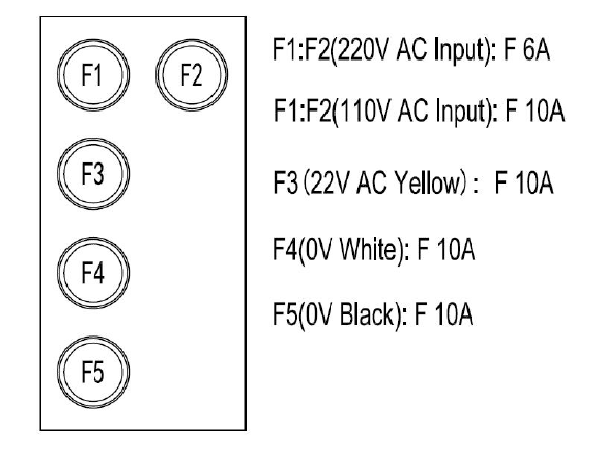
F1:F2(220V AC Input)：F 6A (Силовой вход) F1:F2(110V AC Input)：F 10A
F3:22V AC (Yellow)：F 10A (Питание блока управления) F4(0V White)：F10A (Питание платы гидроблока)
F5(0V Black)：F10A (Питание стоматологического светильника)

Примечание: условное обозначение – заземление.

Педаль управления

Джойстик управления креслом расположен на основании стоматологической установки. С помощью него врач может управлять движением кресла и спинки кресла, наклоняя джойстик ногой в необходимую сторону, как это показано на рисунке.

Рис.9. Джойстик управления креслом

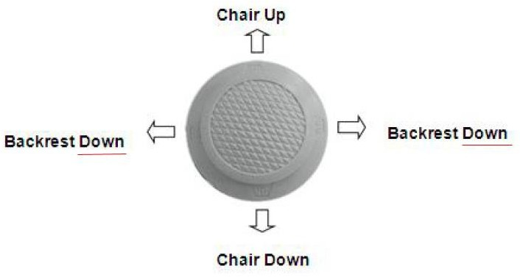

Chair Up – Подъем кресла

Chair Down – Опускание кресла Backrest Up – Подъем спинки кресла
Backrest Down – Опускание спинки кресла

Спинка стоматологического кресла.

Рис. 10. Диапазон движения спинки

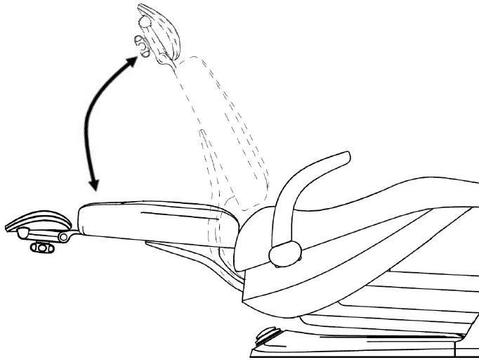

Диапазон движения спинки: 8°~ 65°

Подголовник стоматологического кресла.

Рис. 11. Регулировка подголовника.

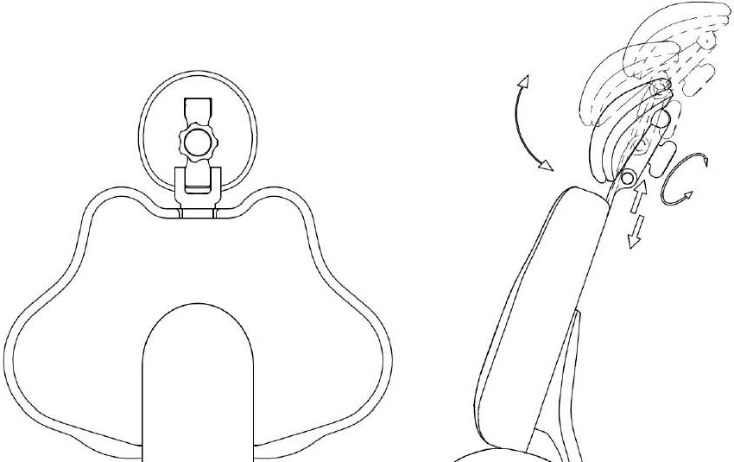

      - Чтобы отрегулировать высоту и угол наклона подголовника поверните ручку фиксатора против часовой стрелки.
      - Отрегулируйте и зафиксируйте подголовник.
      - Затяните фиксатор, поворачивая его по часовой стрелке.
      - Диапазон движения подголовника: 0-150 мм

5.2 Модуль врача.
Включение наконечников
Наконечник активируется автоматически, когда вы снимите его из держателя или повернете рычаг опоры верхней подачи. Нажмите на педаль управления, чтобы управлять включенным наконечником.

Ручка модуля врача с кнопкой пневмотормоза

Данное приспособление позволяет зафиксировать инструментальный столик с размещенными на нем предметами (до 2,5 кг) посредством нажатия кнопки пневмотормоза. При удержании кнопки пневмотормоза пользователь может перемещать модуль врача вверх-вниз в вертикальной
ььплоскости. При отпускании кнопки, положение модуля врача автоматически фиксируется. В обоих случаях возможность движения вправо-влево в горизонтальной плоскости модуля врача одинаково сохраняется.

Рис.12. Модуль врача с верхней подачей
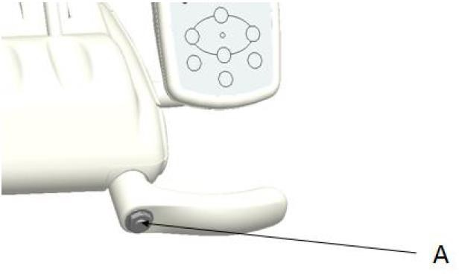

Рис.13. Модуль врача с нижней подачей
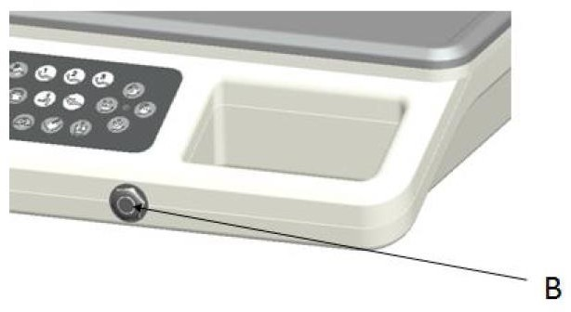

A: Пневмотормоз на модуле врача с верхней подачей B: Пневмотормоз на модуле врача с нижней подачей

Панель управления.

Панель управления стоматологической установки AJ11 отвечает за функции управления креслом, плевательницей, стоматологическим светильником, а также негатоскопом в одно касание.
См. «Панель управления» п. 6.

Педаль управления

      - Чтобы отключить подачу воды переключите флажок в направлении, указанном на Рис. 14.
      - Чтобы включить подачу воды переключите флажок в обратном направлении.

Рис. 14. Педаль и переключатель подачи воды

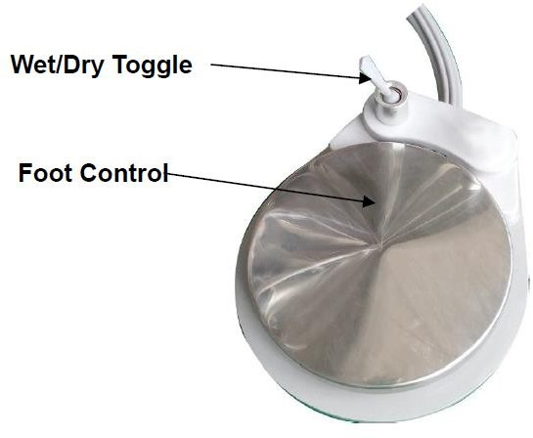

Wet/Dry Toggle – Флажок вкл/откл подачи воды

Foot Control – Педаль управления

Гидроблок.

Система Водоснабжения.

Стоматологическая установка оборудована системой подачи чистой воды на модуль врача. Данная система включает в себя быстросъемную емкость для дистиллированной воды объемом 600 мл, подключаемую в нижнюю часть гидроблока, а также переключатель выбора источника воды с
емкости на центральное водоснабжение.

Рис.15. Гидроблок.

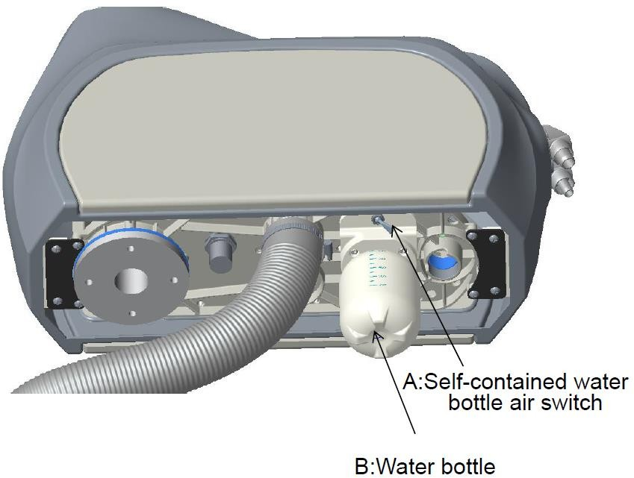

А. Флажок переключения источников воды

B. Емкость для дистиллированной воды

Примечание: По умолчанию переключатель выбора источника воды указывает на центральное водоснабжение. При необходимости переключения источника воды, используйте флажок переключения источников воды, как показано на Рис. 15.
  - Модуль ассистента

Модуль ассистента AJ11

Модуль ассистента включает в себя панель управления, систему аспирации (мощный и слабый отсасыватель), а также мультифункциональный пистолет. Фильтр для твердых частиц,
посредством которого осуществляется фильтрация всасываемых веществ, подключен к системе аспирации и находятся в гидроблоке.

Рис. 16. Модуль ассистента AJ11.
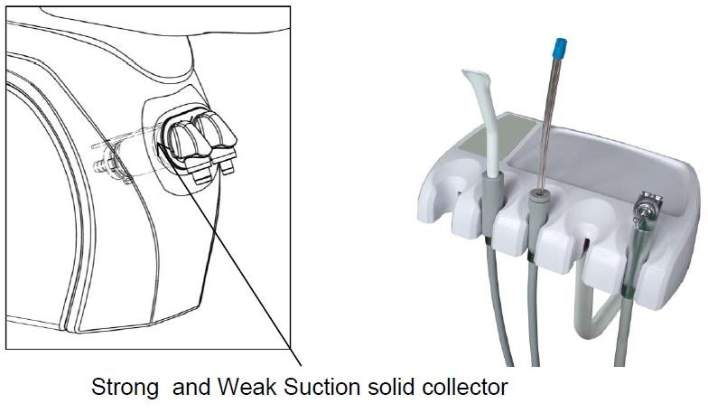

Рис. 17. Фильтр мощного и слабого отсасывателя

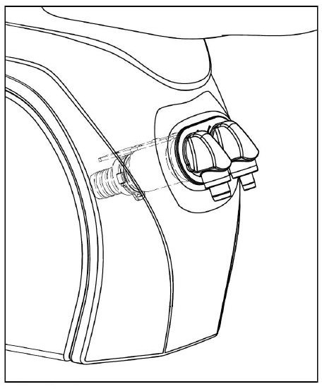

Примечание: используйте схему при подключении фильтра твердых частиц к центральной системы аспирации.

Плевательница
Управление плевательницей происходит посредством команд, указанных на панели управления: (смыв плевательницы) и (подача воды в стакан). Для более детального ознакомления с функциями панели управления См. раздел «Панель управления и программирование».
По умолчанию настройки плевательницы установлены на 3-секундную подачу воды в стакан и 12- секундный смыв плевательницы. Данные настройки могут быть изменены по желанию
пользователя.

Панель управления и программирование.

Панель управления.

Панель управления AJ11

Панель управления AJ11 управляет функциями кресла, плевательницей, нагревом воды, также на ней присутствуют кнопка программирования подачи воды и смыва плевательницы (см. Рис 18-19).

Рис. 18 Панель управления модуля врача с нижней подачей
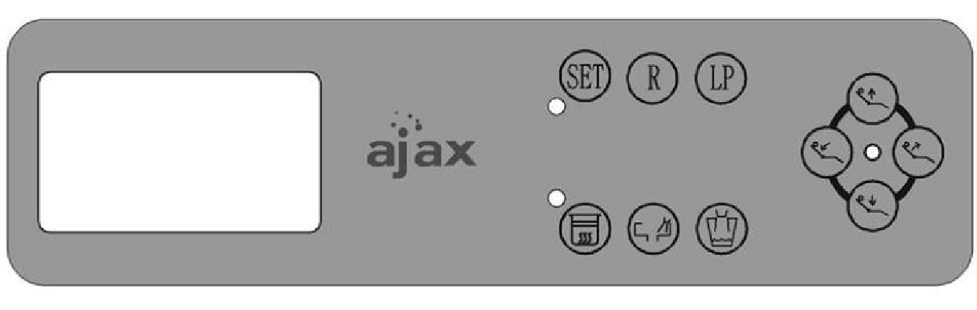
Рис. 19 Панель управления модуля врача с верхней подачей

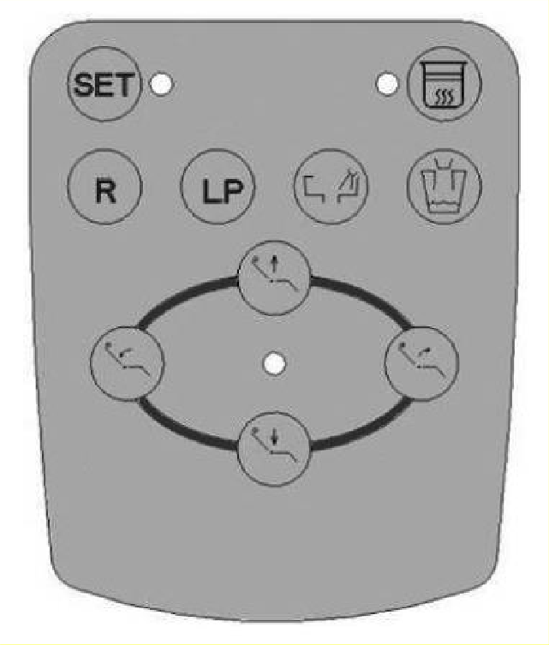

Панель управления модуля ассистента

Панель управления модуля ассистента в установке AJ11 управляет функциями кресла, плевательницы и нагревом воды. С еѐ помощью также можно управлять стоматологическим светильником (см. Рис. 21).

Модуль ассистента без панели управления

Рис. 21 Модуля ассистента с панелью управления
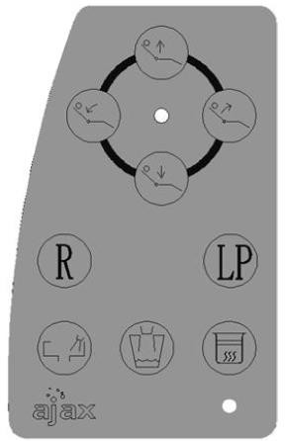
    - Индикация состояния системы.

Индикация указывает статус состояния системы (см. рис. 22). Если светодиод горит, система включена, и вы можете выполнять обычные операции.

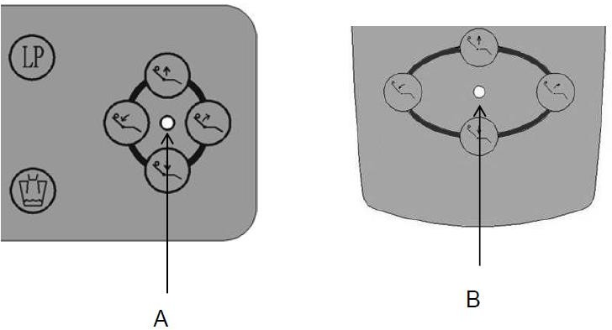
Рис. 22. Индикатор.

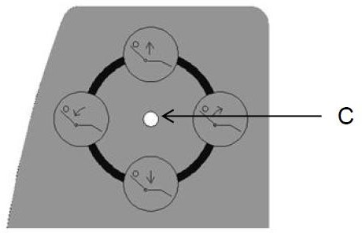

А. Индикатор состояния системы модуля врача с нижней подачей.
- Индикатор состояния системы модуля врача с верхней подачей.

- Индикатор состояния системы модуля ассистента.

Управление стоматологическим креслом.

На панели управления стоматологической установки находятся кнопки ручного управления
стоматологическим креслом. Они позволяют перемещать кресло и спинку установки вверх и вниз. Для ознакомления с условными обозначениями панели см. Таблицу 6.

Таблица 6. Кнопки движения.

Кнопка на панели | Значение
 | Кнопка подъема спинки кресла
 | Кнопка опускания спинки кресла
 | Кнопка опускания кресла
 | Кнопка подъема кресла

Кнопки предварительно запрограммированых позиций.

Кнопки предварительно запрограммируемых позиций являются заводскими установками для автоматического перемещения кресла.

Таблица 7. Кнопки движения.

Кнопка на панели | Значение
 | Приведение кресла в позицию посадки/высадки
 | Приведение кресла в позицию для сплевывания

    - Инструкция по управлению креслом

- Кнопка подъема спинки кресла

Для подъема спинки кресла нажмите и удерживайте кнопку. При достижении нужного положения отпустите кнопку, чтобы спинка зафиксировалась.

Примечание: При несвоевременном отпускании кнопки спинка кресла автоматически зафиксируется по достижении предела диапазона движения.

- Кнопка опускания спинки кресла

Для опускания спинки кресла нажмите и удерживайте кнопку. При1 достижении нужного положения отпустите кнопку, чтобы спинка ЗАФИКСИРОВАЛАСЬ.

Примечание: При несвоевременном отпускании кнопки спинка кресла автоматически зафиксируется по достижении предела диапазона движения.

- Кнопка опускания кресла

Для подъема кресла нажмите и удерживайте кнопку. При достижении нужного положения отпустите кнопку, чтобы кресло зафиксировалось.

Примечание: При несвоевременном отпускании кнопки спинка кресла автоматически зафиксируется по достижении предела диапазона движения.

- Кнопка подъема кресла

Для опускания кресла нажмите и удерживайте кнопку. При достижении нужного положения отпустите кнопку, чтобы кресло зафиксировалось.

Примечание: При несвоевременном отпускании кнопки спинка кресла автоматически зафиксируется по достижении предела диапазона движения.

- Перевод кресла в нулевое положение

Для перевода кресла в нулевое положение (самая низкая позиция кресла; самая высокая позиция спинки) и выключения стоматологического светильника единовременно нажмите кнопку .
При повторном нажатии кнопки кресло будет переведено в прежнее положение, а
стоматологический светильник будет заново включен. При непредусмотренной остановке в промежуточном положении, не нажимайте кнопку заново.

Перевод кресла в положение полоскания

Для перевода кресла в положение для полоскания (позиция кресла сохраняется; спинка переводится в самую высокую позицию) и выключения стоматологического светильника
единовременно нажмите кнопку. При повторном нажатии кнопки кресло будет переведено в прежнее положение, а стоматологический светильник будет заново включен. При
непредусмотренной остановке в промежуточном положении, не нажимайте кнопку заново.

Функция нагрева воды

Данная функция позволяет автоматически поддерживать высокую температуру воды с помощью водонагревателя. Если Вам необходима горячая вода, нажмите на кнопку . При этом должен загореться индикатор, который показывает, что водонагреватель начал работу. (Мигание
индикатора означает, что вода нагревается, а постоянное свечение – что вода нагрелась до необходимой температуры).

Рис. 23. Индикатор нагрева воды
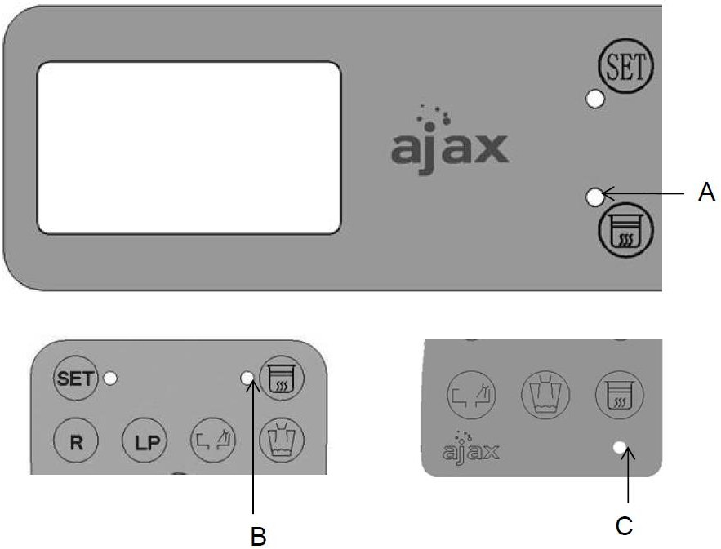

А. Индикатор нагрева воды модуля врача с нижней подачей.

- Индикатор нагрева воды модуля врача с верхней подачей.

- Индикатор нагрева воды модуля ассистента.

Программирование.
После нажатии кнопки SET и активации индикатора включения настроек система входит в состояние программирования.

Рис. 24. Индикатор
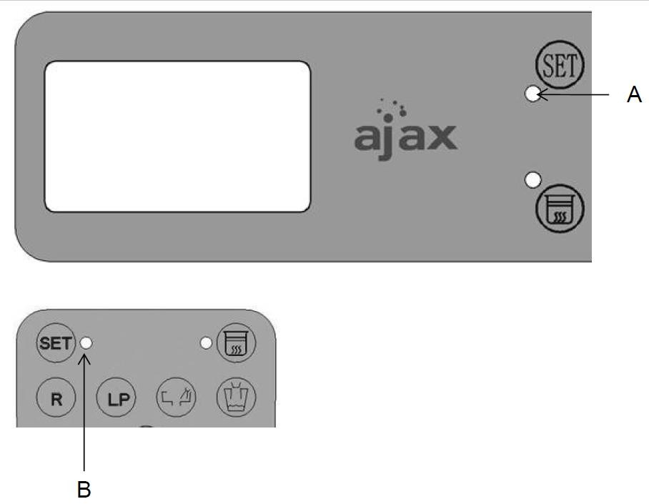

А. Индикатор включения настроек модуля врача с нижней подачей.

B. Индикатор нагрева воды модуля врача с верхней подачей.

Программирование функций плевательницы. A: Подача воды в стакан:
      - Нажмите и удерживайте кнопку “Set”, пока не загорится индикатор на панели управления.

      - Нажмите и удерживайте кнопку подачи воды до необходимого количества, затем отпустите кнопку.
      - Нажмите на кнопку “Set” еще раз, индикатор погаснет- это означает, что настройка завершена.
Примечание: система запоминает только последние настройки программирования.

B: Смыв плевательницы:
      - Нажмите кнопку “Set” и удерживайте около 5 секунд, пока на панели управления не загорится индикатор.
      - Нажмите на кнопку смыва плевательницы:
      - Нажмите кнопку один раз, и вы услышите короткий звуковой сигнал 1 раз. Первое значение - 30 минут.
Нажмите кнопку второй раз, и вы услышите короткий звуковой сигнал 2 раза. Второе значение – 60 минут.
Нажмите кнопку третий раз, и вы услышите короткий звуковой сигнал 3 раза. Третье значение – не ограничено.
Нажмите кнопку четвертый раз, и вы услышите короткий звуковой сигнал 4 раза.
Четвертое значение – 15 секунд.

Затем снова нажмите на кнопку “Set”, чтобы завершить настройку. Индикатор выключится.
Примечание: система запоминает только последние настройки программирования.

После настройки нажмите кнопку смыва плевательницы один раз, чаша будет омываться автоматически в соответствии с настройкой.

Регулировка.

Модуль врача.

Регулировка наконечников.

Стоматологическая установка AJ11поддерживает регулировку воздуха и воды для работы стоматологических наконечников, мультифункционального пистолета и вспомогательных устройств. Вы можете отрегулировать расход воды и количество подаваемого воздуха на инструменты.

Рис. 25. Модуль врача с верхней подачей инструментов.
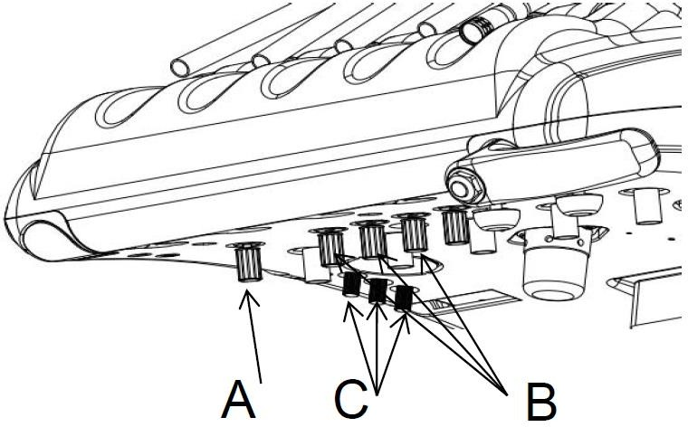

А. Магистральный регулятор подачи воздуха

- Регулятор подачи воды

- Регулятор подаваемого воздуха на инструменты.

Рис. 26. Модуль врача с нижней подачей инструментов.
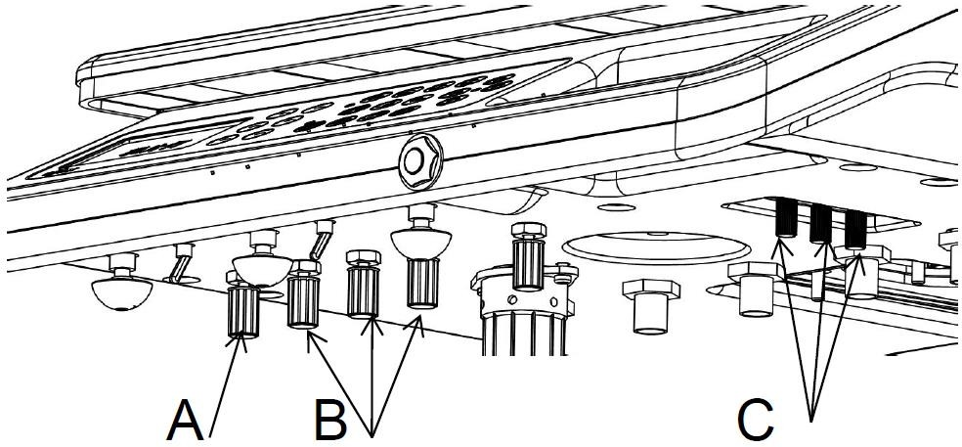

А. Магистральный регулятор подачи воздуха

- Регулятор подачи воды

- Регулятор подаваемого воздуха на инструменты.

Система регуляции подачи воды
Система включает в себя контроль расхода воды для каждого наконечника с помощью регулятора для выполнения корректировок:
  - Извлеките наконечник из держателя.
  - Найдите регулятор расхода воды.
  - Включите подачу воды (переключите тумблер на правой стороне педали).
  - При нажатии на педаль наконечник активируется.
  - Регулируйте расход воды, повернув регулятор по часовой стрелке для уменьшения расхода и против часовой стрелки для увеличения.
Примечание: Регуляторы расхода воздуха или воды не пердназначены для полного отключения их подачи.

Система регуляции подачи воздуха
Система включает в себя контроль расхода воздуха для каждого наконечника с помощью регулятора для выполнения корректировок:
- Извлеките наконечник из держателя.

- Найдите регулятор расхода воздуха.

- Нажмите на педаль, чтобы активировать наконечник.

- Регулируйте расход воздуха, повернув регулятор по часовой стрелке для уменьшения расхода и против часовой стрелки для увеличения.
ПРИМЕЧАНИЕ: регуляторы не предназначены для полного отключения потока.

Регулировка наконечников

Рис. 27. Регулировка наконечников.
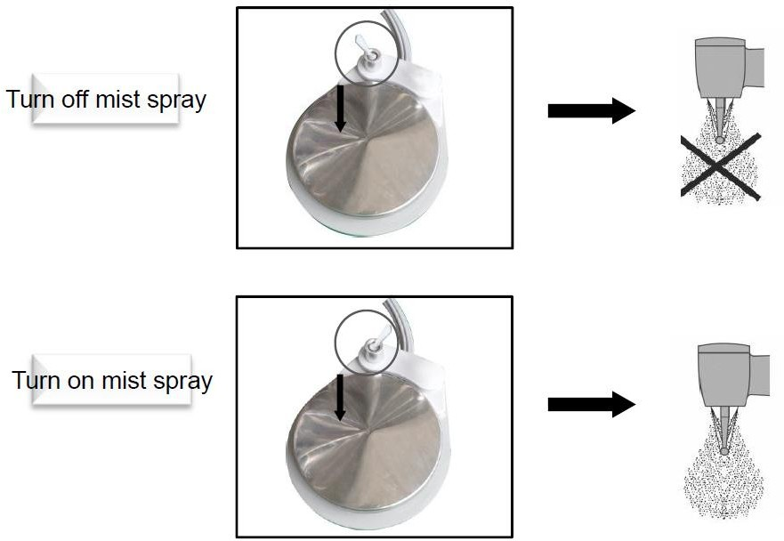

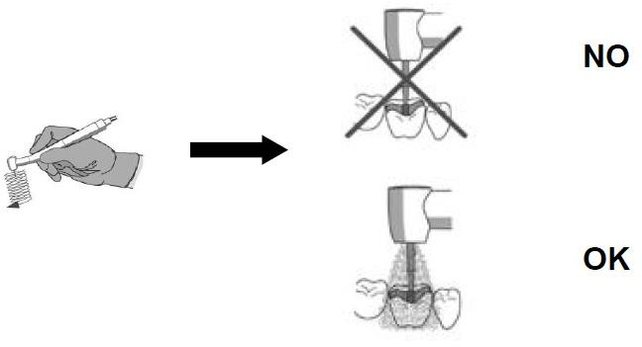

Примечание: Регулировка давления воздуха для наконечника должна производиться на основании технической документации и спецификации вашего наконечника.

Регулировка мультифункционального пистолета.

Рис.28. Регулировка мультифункционального пистолета.
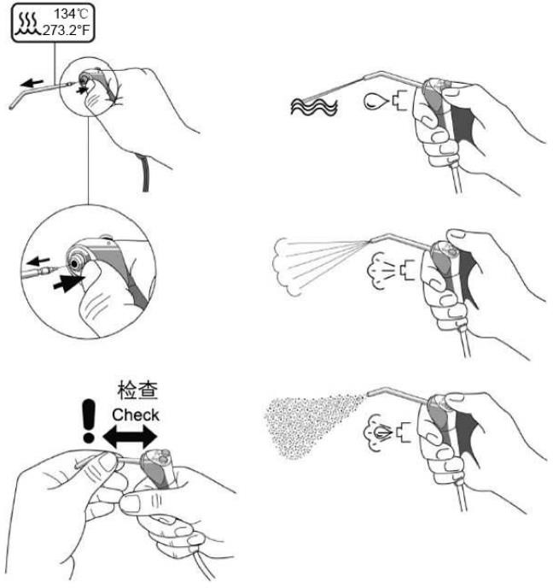

  - Плевательница.
7.2.1 Программирование функций плевательницы.

Корректировка смыва плевательницы и наполнения стакана производится внутри гидроблока. Выполните следующие шаги для регулировки:

- Снимите боковую крышку с гидроблока, потянув за нижние края обложки.

- Найдите запорный клапан на шланге подачи воды в плевательницу. Для регулировки потока затяните или ослабьте запорный клапан.
Примечание: Затяните или ослабьте запорный клапан для регулировки потока.

Очистка и уход.

Очистка и уход за наконечниками.
Промывайте каждый шлаг по-отдельности, либо все вместе.

Для промывания насосно-компрессорных труб используйте дезинфецирующий раствор. После каждого пациента:
    - Отсоедините наконечники до промывки насосно-компрессорных труб.
    - Залейте дезинфецирующий раствор в емкость для воды и с помощью педали управления прогоните его через шланги.
    - Отведите шланги от себя и держите их над раковиной или чашей плевательницы так, чтобы поток воды был направлен в сторону от Вас. (см. Рис. 29).

Рис. 29. Очистка и уход за наконечниками.

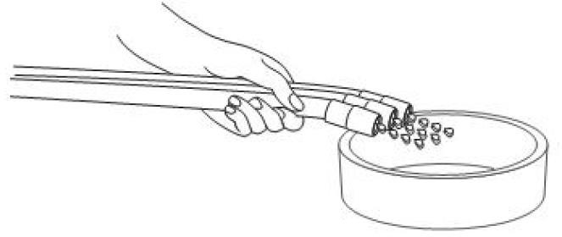

ОСТОРОЖНО! Очищайте все трубки воздушных и водяных линии в течении 20-30 секунд между каждым пациентом. Это снижает риск потенциальных биологических заражений.

  - Очистка системы аспирации.
Для очистки системы аспирации прогоняйте по 0,5 л. воды через устройства во время рабочего времени после каждого пациента, также 1 литр воды по окончанию рабочего дня.

Очистка коллектора для сбора масла

Рис. 30. Коллектор

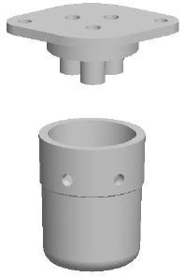
Коллектор и пылью необходимо очищать и дезинфицировать по мере его загрязнения отработанным маслом. Для удобства его отчистки рекомендуется разместить в нем смоченную в перекиси
водорода марлю размером 5 см x 5 см, которую необходимо менять по мере ее загрязнения.
Проводить чистку следует по следующему алгоритму:

    - Откройте крышку коллектора для сбора масла, повернув еѐ против часовой стрелки, и вытащите старый отрезок марли.
    - Положите новый отрезок марли на месте старого.
    - Плотно закрутите крышку по часовой стрелке.

Очистка фильтров для твердых частиц.
Фильтр твердых частиц способствует удержанию твердых частиц от попадания в канализацию. Чтобы обеспечить надлежащее всасывание и поддержания надлежащего уровня фильтрации необходимо снимать и чистить фильтры твердых частиц, по крайней мере, два раза в неделю.
- Выключите системы аспирации

- Снимите фильтр

- Очистите фильтр твердых частиц

- Замените фильтр или коллектор.

ВНИМАНИЕ! Во избежание засорения плевательницы не смывайте отходы фильтра твердых частиц в ней!

Рис. 31. Фильтр твердых частиц.

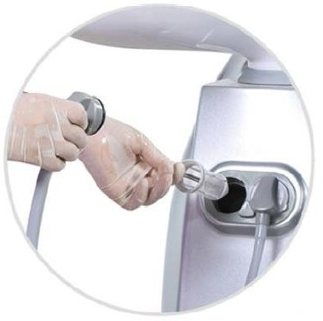

  - Уход за плевательницей.

ВНИМАНИЕ! Не отсоединяйте насадки кранов при очистке плевательницы. Это поможет предотвратить потенциальные повреждения оборудования.
Устройство кранов и чаши плевательницы обеспечивают их лѐгкую очистку. Не забывайте очищать плевательницу после каждого пациента.

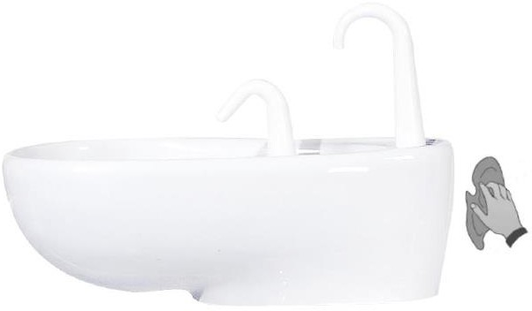
Рис. 32. Плевательница.

ВНИМАНИЕ! Не оставляйте без фильтра плевательницу, может засориться слив. Всегда после очистки установите фильтр в чашу.

Очистка сливных шлангов.
В конце каждого рабочего дня необходимо очищать дренажные шланги. Если сток не очищается регулярно, мусор может накапливаться и ухудшать слив в канализацию. Для промывки шлангов достаточно несколько раз включить смыв плевательницы.
Пожалуйста, поднимите стоматологическое кресло максимально вверх, чтобы увеличить поток воды в дренажных шлангах.

Уход за стоматологическим светильником.

Рис.33. Стоматологический светильник.
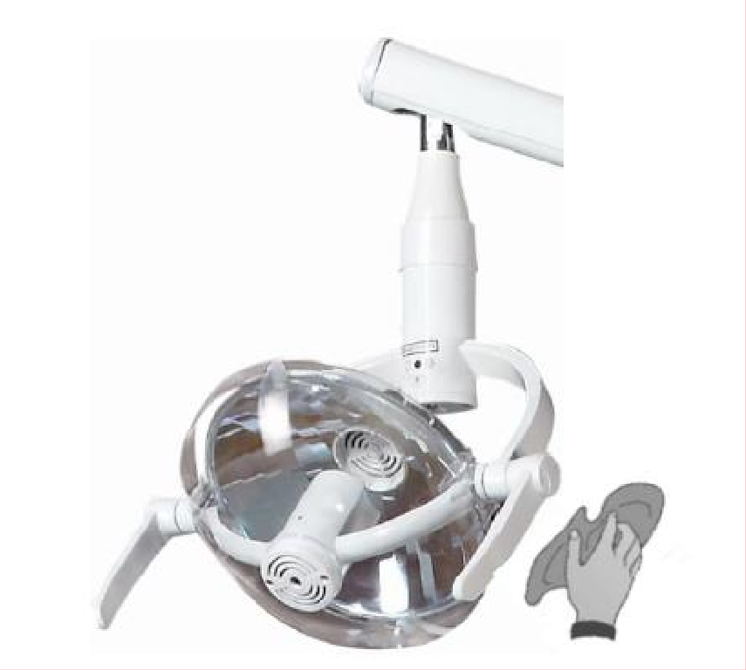
Внимание: всегда отключайте электропитание во время ухода за стоматологической установкой

Протирайте светильник тканью из впитывающего материала. Использование химических очистителей запрещается!

8.8 Очистка поверхности стоматологической установки

Регулярно протирайте и очищайте стоматологическую установку с помощью специализированного очищающего средства.
Особого ухода требуют сенсорные и часто контактирующие с руками человека поверхности (ручки светильника, панели управления и т.д.). Они могут послужить источниками различных инфекций и заболеваний, поэтому непредусмотренная защита таких поверхностей, а также несвоевременная их чистка могут стать причинами заражения пациентов.
Компания Ajax Medical Equipment Co., Ltd. строго рекомендует защищать подобные поверхности специальным пластиковым покрытием, соответствующим местным стандартам безопасности и качества, а также проводить
своевременную утилизацию использованных материалов после каждого пациента.

Рис. 34.
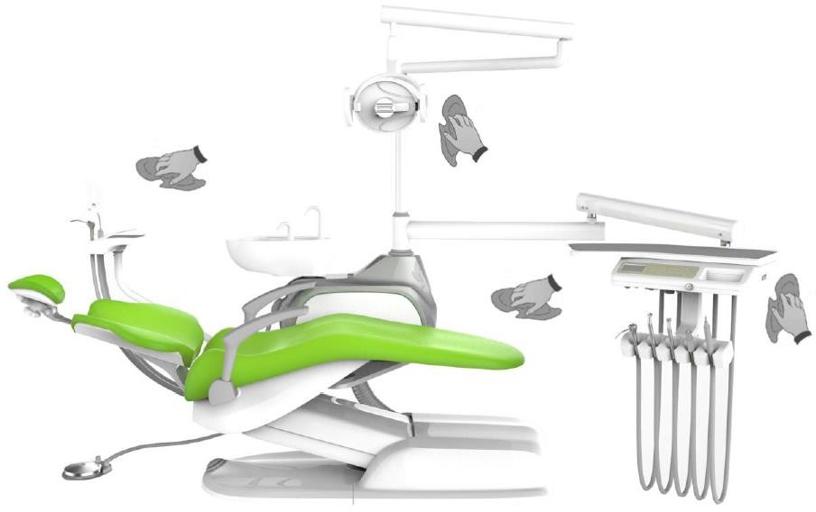

Приложение 1: Схема AJ11.

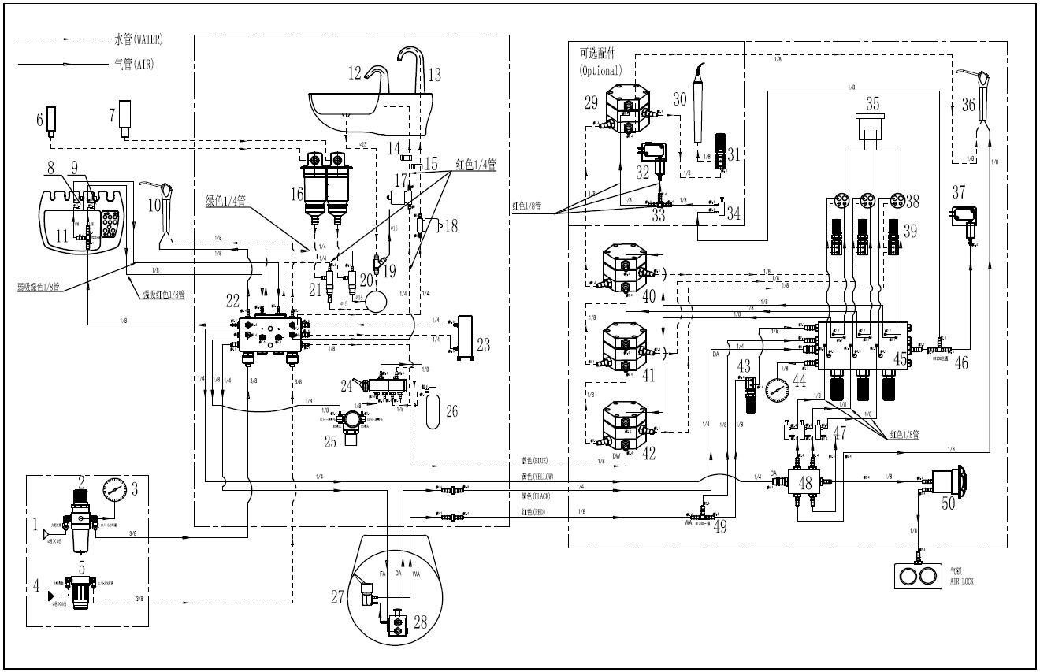

Описание

№ | Описание | № | Описание
1 | Источник воздуха | 27 | Клапан флажка педали управления
2 | Воздушный фильтр | 28 | Клапан педали управления
3 | Манометр | 29 | Клапан управления подачей воды
4 | Центральное водоснабжение | 30 | Скалер
5 | Нормально открытый клапан модуля  ассистента | 31 | Клапан Ф2.4-Ф2.7
6 | Емкость для сбора масла | 32 | Пневно-электрический клапан
7 | Мощный отсасыватель | 33 | Разветвитель HT230 (3)
8 | Нормально закрытый клапан модуля  ассистента | 34 | Нормально закрытый клапан модуля  ассистента
9 | Нормально закрытый клапан модуля  ассистента | 35 | Емкость для сбора масла
10 | Мультифункциональный пистолет | 36 | Мультифункциональный пистолет
11 | Разветвитель HT230 (3) | 37 | Электрический пневмоклапан
12 | Кран омыва плевательницы | 38 | Наконечник
13 | Кран набора стакана | 39 | Клапан Ф2.4-Ф2.7
14 | Разветвитель HT230 (3) | 40 | Клапан управления подачей воды
15 | Кран омыва плевательницы | 41 | Клапан управления подачей воды
16 | Фильтр 2 в 1 | 42 | Клапан управления подачей воды
17 | Соленоидный клапан | 43 | Клапан Ф2.4-Ф2.7
18 | Соленоидный клапан | 44 | Манометр
19 | Разветвитель для аспирационных труб | 45 | Интегрированный клапан
20 | Мощный отсасыватель | 46 | Разветвитель HT230 (3)
21 | Слабый отсасыватель | 47 | Нормально открытый клапан модуля  врача
22 | Клапан управления аспирации | 48 | Разветвитель (6)
23 | Водонагреватель | 49 | Разветвитель HT230 (3)
24 | Переключающий клапан | 50 | Пневмотормоз
25 | Пневмоклапан | 51
26 | Емкость для дистиллированной воды | 52

Приложение 2: Схема электрическая AJ11.

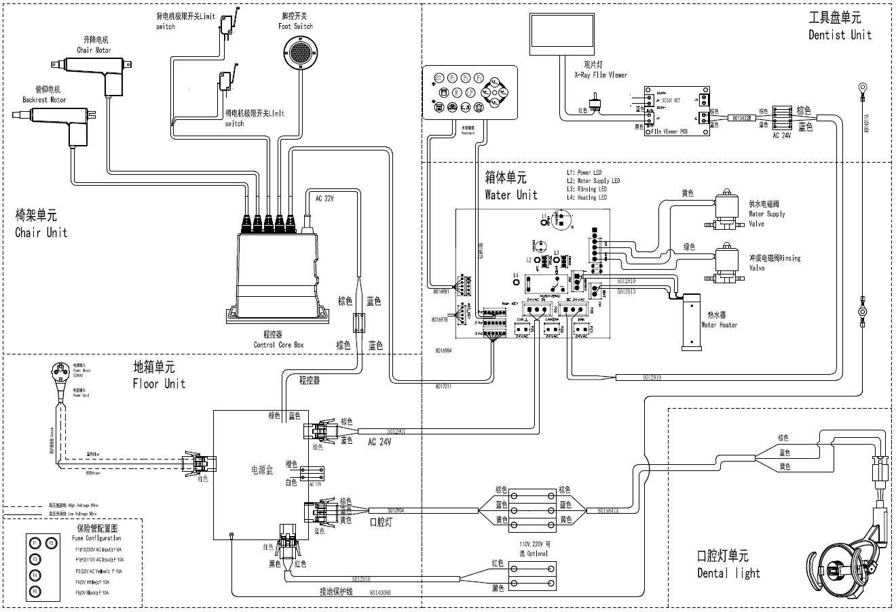

Приложение 3. Схема электрическая AJ11
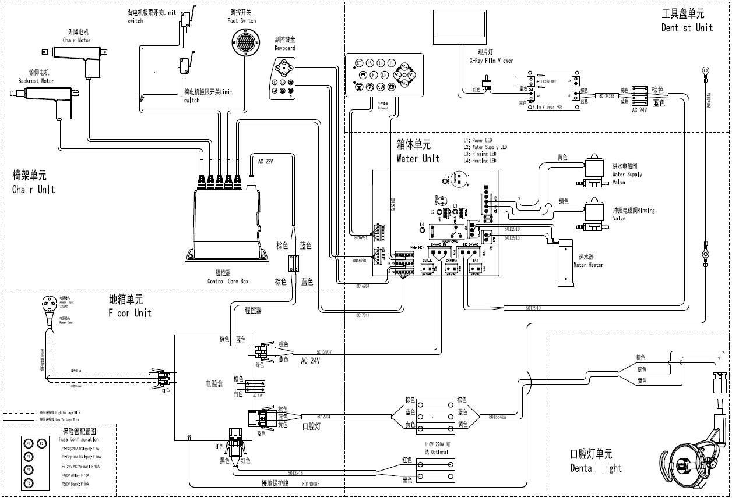

Декларация соответствия ЭMC для кресла пациента

Таблица 201
Рекомендации и декларация производителя об электромагнитном излучении
Стоматологическая установка AJ11 предназначена для использования в электромагнитной среде, указанной ниже.
Клиент или пользователь стоматологической установки должны убедиться, что оборудование используется в указанной среде.
Тест на излучение | Соответствие | Электромагнитная среда – рекомендации
Радиочастотное излучение GB 4824 | Группа 1 | Стоматологическая установка AJ11 использует радиочастотную энергию только для своих внутренних функций. Поэтому еѐ  радиочастотное излучение очень низкое и не может вызвать каких- либо помех в работе близлежащего электронного оборудования.
Радиочастотное излучение GB 4824 | Класс B | Стоматологическая установка AJ11 подходит для использования в домашних условиях и в местах непосредственно неподключенных к низковольтной сети электроснабжения, которая снабжает электроэнергией жилые здания.
Гармоническое излучение GB 17625.1 | Класс A
Колебания напряжения / фликер-мерцание  GB 17625.2 | Соответствует

Таблица 202
Рекомендации и декларация производителя об электромагнитном излучении
Стоматологическая установка AJ11 предназначена для использования в электромагнитной среде, указанной ниже.
Клиент или пользователь стоматологической установки AJ11 должны убедиться, что оборудование используется в указанной среде.
Тест на устойчивость | GB 9706  Тестовый уровень | Уровень соответствия | Электромагнитная среда – рекомендации
Электростатический разряд (ESD)  GB/T 17626.2 | ±6 kV контакт  ±8 kV воздух |  | Полы должны быть деревянными,  бетонными или выложены керамической плиткой. Если полы покрыты синтетическим материалом, относительная влажность должна быть не менее 30%.
Кратковременная неустойчивость  в  электропитании/всплес ки GB/T 17626.4 | ±2 kV для линий электропередач  ±1 kV для линий входа/выхода |  | Качество электроэнергии должно быть таким, как в типичной коммерческой или больничной среде.
Перенапряжение GB/T 17626.5 | ±1 kV от линии к линии  ±2 kV от линии к земле |  | Качество электроэнергии должно быть таким, как в типичной коммерческой или больничной среде.
Падение напряжения, прерывания и изменения напряжения на линиях питания GB/T 17626.11 | <5 % Uт  (>95 % падение в Uт) на 0,5 цикла  40 % Uт  (60 % падение в Uт) на 5 циклов  70 % Uт  (30 % падение в Uт) на 25 циклов  <5 % Uт  (>95 % падение в Uт) на 5 сек |  | Качество электроэнергии должно быть таким, как в типичной коммерческой или больничной среде. Если пользователю cтоматологической установки AJ11  требуется непрерывная работа во время прерываний подачи электропитания, рекомендуется подключить установки к источнику бесперебойного питания или аккумулятору.

Магнитное поле с частотой питающей сети (50/60 Hz) GB/T 17626. | 3 A/m |  | Магнитные поля с частотой питающей сети должны быть на уровне, характерной для типичной коммерческой или больничной среды.
Примечание: Uт - это напряжение сети переменного тока до применения тестового уровня.

Таблица 204
Рекомендации и Декларация производителя об электромагнитном излучении
Стоматологическая установка AJ11 предназначена для использования в электромагнитной среде, указанной ниже. Клиент или пользователь стоматологической установки AJ11 должны убедиться, что оборудование используется в указанной среде.
Тест на устойчивость | GB 9706  Тестовый уровень | Уровень соответствия | Электромагнитная среда – рекомендации
 |  |  | Портативным и мобильным оборудованием
 |  |  | радиочастотной связи разрешается пользоваться на
 |  |  | расстоянии по отношению к cтоматологическим
 |  |  | установкам AJ11 (включая кабели) не ближе, чем на
 |  |  | рекомендуемом расстоянии, рассчитанном по
 |  |  | уравнению, применимому к частоте передатчика.
Кондуктивные радиопомехи GB/T 17626.6 | 3 Vrms  от 150 kHz до 80 MHz | [V1]V | Рекомендуемое расстояние  d = 1,2×P^{1/2}  d = 1,2×P^{1/2} от 80 MHz до 800 MHz  d = 2,3×P^{1/2} от 800 MHz до 2,5 GHz  где P-максимальная номинальная выходная мощность передатчика в ваттах (W) по данным изготовителя
Излучаемые радиоволны GB/T 17626.3 | 3 V/m  от 80 MHz до 2,5 GHz |  | передатчика и d-рекомендуемое расстояние в метрах (m).  Напряженность поля от фиксированных
 |  |  | радиочастотных передатчиков, определяемая
 |  |  | электромагнитным обследованием участка, должна
 |  |  | быть меньше уровня соответствия в каждом
 |  |  | частотном диапазоне.
 |  |  | Помехи могут возникать вблизи оборудования,
 |  |  | отмеченного следующим символом:
 |  |  | 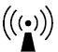
Примечание 1: при 80 MHz и 800 MHz применяется более высокий частотный диапазон.
Примечание 2: данные рекомендации могут применяться не во всех ситуациях. Распространение электромагнитного излучения зависит от поглощения и отражения от структур, объектов и людей.
a Напряженность поля от фиксированных передатчиков, таких как базовые станции для радио
(сотовых/беспроводных) телефонов и наземных подвижных радиостанций, любительских радиостанций, AM и FM радио и телевещания невозможно теоретически предсказать с точностью. Для оценки электромагнитной среды, обусловленной фиксированными радиочастотными передатчиками, необходимо произвести исследование электромагнитного участка. Если измеренная напряженность поля в месте, в котором используется cтоматологическая установка AJ11, превышает приемлемый радиочастотный уровень, то необходимо проверить способность cтоматологической установки AJ11 нормально функционировать в таких условиях. При выявлении ненормального функционирования могут потребоваться дополнительные меры, такие как переориентация или перемещение оборудования.
b В диапазоне частот от 150 kHz до 80 MHz напряженность поля должна быть менее [V1] V/m.

Таблица 206
Рекомендуемые расстояния между портативным и мобильным оборудованием радиочастотной связи и
стоматологической установки AJ11
Стоматологическая установка AJ11 предназначена для использования в электромагнитной среде, в которой контролируются радиочастотные помехи. Клиент или пользователь cтоматологических установок AJ11 может избежать влияния электромагнитных помех, соблюдая минимальное расстояние между портативным и мобильным радиочастотным оборудованием (передатчиками) и cтоматологической установкой AJ11, следуя рекомендациям ниже, с учетом максимальной выходной мощности коммуникационного оборудования.
Номинальная максимальная выходная мощность  передатчика W | Расстояние в зависимости от частоты передатчика  m
 | от 150 kHz до 80 MHz  d = 1,2×P^{1/2} | от 80 MHz до 800 MHz  d = 1,2 ×P^{1/2} | от 800 MHz до 2,5 GHz  d = 2,3×P^{1/2}
0,01 | 0,12 | 0,12 | 0,23
0,1 | 0,38 | 0,38 | 0,73
1 | 1,2 | 1,2 | 2,3
10 | 3,8 | 3,8 | 7,3
100 | 12 | 12 | 23
Для передатчиков с максимальной выходной мощностью, не указанной выше, рекомендуемое расстояние d в метрах
(m) можно оценить с помощью уравнения, применимого к частоте передатчика, где P-это максимальная выходная мощность передатчика в ваттах (W) согласно данным производителя передатчика.
Примечание 1: при 80 MHz и 800 MHz применяется более высокий частотный диапазон с учетом рекомендуемого расстояния.
Примечание 2: данные рекомендации могут применяться не во всех ситуациях. Распространение электромагнитного излучения зависит от поглощения и отражения от структур, объектов и людей.

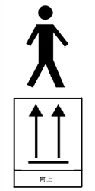Условные обозначения

Символ | Обозначение
 | См. «Руководство пользователя»
 | Рабочий класс типа B
 | Верх
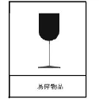 | Хрупкое. Осторожно
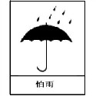 | Беречь от влаги

Компания оставляет за собой право вносить изменения дизайна и характеристик своей продукции без предварительного уведомления.

Производственная лицензия №.: 20071437 Сертификат регистрации №.: 20142550293 Стандарт продукции: YZB/1043-2014

